**NHÓM** …………………… **LỚP** ……….

**BÀI 30: CÁC DẠNG NĂNG LƯỢNG**

**PHIẾU HỌC TẬP SỐ 1**



Theo em, vật nào có năng lượng? Hãy đánh dấu ✓ vào hình ảnh minh họa tương ứng.



1. Ô tô đang chuyển động

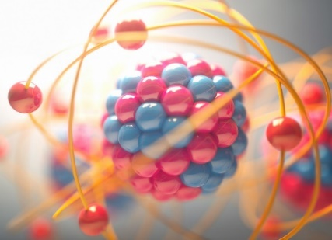****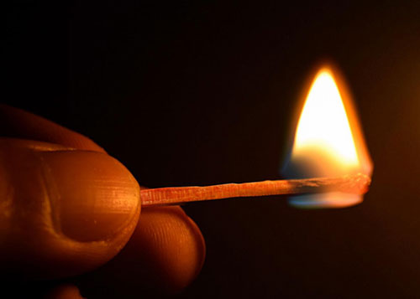

**Năng lượng của các vật đó giống nhau hay khác nhau? ……………………**

9. Nguyên tử

6. Cuốn sách trên giá sách

8. Thực phẩm

7. Dây chun đang bị kéo giãn

5. Tiếng đàn

4. Bóng đèn

3. Ngọn lửa

2. Viên pin

**NHÓM** …………………… **LỚP** ……….

**BÀI 30: CÁC DẠNG NĂNG LƯỢNG**

**PHIẾU HỌC TẬP SỐ 2**

Tìm hiểu SGK trang 153-155 về các dạng năng lượng rồi điền tên dạng năng lượng phù hợp với phần mô tả dưới đây và lấy thêm 1 ví dụ cho mỗi dạng năng lượng đó.

|  |  |  |
| --- | --- | --- |
| **Dạng năng lượng** | **Mô tả** | **Ví dụ** |
|  | là năng lượng do vật chuyển động mà có |  |
|  | tỏa ra từ tất cả các vật có nhiệt độ. |  |
|  | tỏa ra từ Mặt Trời, con đom đóm,… là các vật phát ra ánh sáng. |  |
|  | tạo ra từ acquy, máy phát điện, pin mặt trời, thủy điện,… |  |
|  | được lan tỏa từ các nguồn phát ra âm thanh. |  |
|  | được lưu trữ trong các hóa chất của lương thực thực phẩm, nhiên liệu,… |  |
|  | được lưu trữ trong các vật có tính đàn hồi khi vật đó bị biến dạng. |  |
|  | được lưu trữ trong các vật đang ở một độ cao xác định so với mặt đất. |  |
|  | được lưu trữ trong tâm của nguyên tử. |  |

**NHÓM** …………………… **LỚP** ……….

**BÀI 30: CÁC DẠNG NĂNG LƯỢNG**

**PHIẾU HỌC TẬP SỐ 3.1**

**Lần lượt thả vật M từ 2 độ cao khác nhau là 25cm và 30cm rơi xuống một lò xo đang trong trạng thái tự nhiên (không biến dạng), ta có hiện tượng như hình 30.2 SGK-tr156.**

**1.** Trước khi rơi, vật M có năng lượng ở dạng nào?

**2.** So sánh năng lượng đó của vật M trong hai trường hợp.

**3.** Trong trường hợp nào lò xo đã chịu tác dụng của lực lớn hơn? Em đã nhận biết bằng cách nào?

**4.** Qua thí nghiệm trên, hãy nêu nhận xét về mối quan hệ giữa năng lượng và khả năng tác dụng lực.

**NHÓM** …………………… **LỚP** ……….

**BÀI 30: CÁC DẠNG NĂNG LƯỢNG**

**PHIẾU HỌC TẬP SỐ 3.2**

**Gió và tác động tới của gió tới cuộc sống con người**

**1.** Gió có năng lượng ở dạng nào?

**2.** So sánh mức năng lượng của gió nhẹ và gió mạnh.

**3.** Thảo luận ngắn về sự ảnh hưởng của gió ở 2 mức độ của gió tới đời sống và sản xuất.

|  |  |
| --- | --- |
| **Gió nhẹ** | **Gió mạnh** |
|  |  |

**4.** Qua thảo luận trên, hãy nêu nhận xét về mối quan hệ giữa năng lượng và khả năng tác dụng lực.

**NHÓM** …………………… **LỚP** ……….

**BÀI 30: CÁC DẠNG NĂNG LƯỢNG**

**PHIẾU HỌC TẬP SỐ 4 – LUYỆN TẬP**

Xác định lại các dạng năng lượng của mỗi vật trong PHT số 1

|  |  |
| --- | --- |
| **VẬT** | **NĂNG LƯỢNG** |
| 1. Ô tô đang chuyển động |  |
| 2. Viên pin |  |
| 3. Ngọn lửa |  |
| 4. Bóng đèn |  |
| 5. Tiếng đàn |  |
| 6. Cuốn sách trên giá sách |  |
| 7. Dây chun đang bị kéo dãn |  |
| 8. Thực phẩm |  |
| 9. Nguyên tử |  |